Hakemus oppiaineen opiskelusta vapauttamisesta
Kirjaudu Wilmaan osoitteessa: https://aanekoski.inschool.fi/
-Valitse: Hakemukset ja päätökset
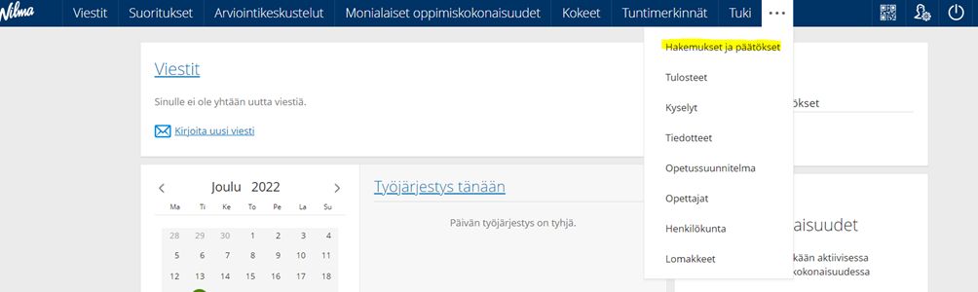

-Valitse: Tee uusi hakemus -> Hakemus oppiaineen opiskelusta vapauttamisesta
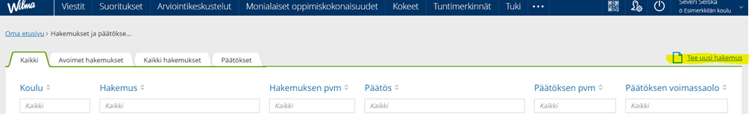
- Oppilaan tiedot -> oppilaan tiedot tulevat lomakkeelle automaattisesti, niitä ei tarvitse täyttää erikseen
- Huoltajien tiedot -> huoltajien tiedot tulevat lomakkeelle automaattisesti, niitä ei tarvitse täyttää erikseen
- Hakemus oppiaineen opiskelusta vapauttamisesta:
- täytä minkä oppiaineen opiskelusta vapauttamista haetaan perustellen ja täytä päivämäärä, josta alkaen oppiaineesta vapauttamista haetaan, täytä lomakkeen täyttäjä kohtaan nimesi
- Vakuuta antamasi tiedot oikeiksi ja annatko suostumuksen sähköiseen tiedoksiantoon rastimalla ruudut
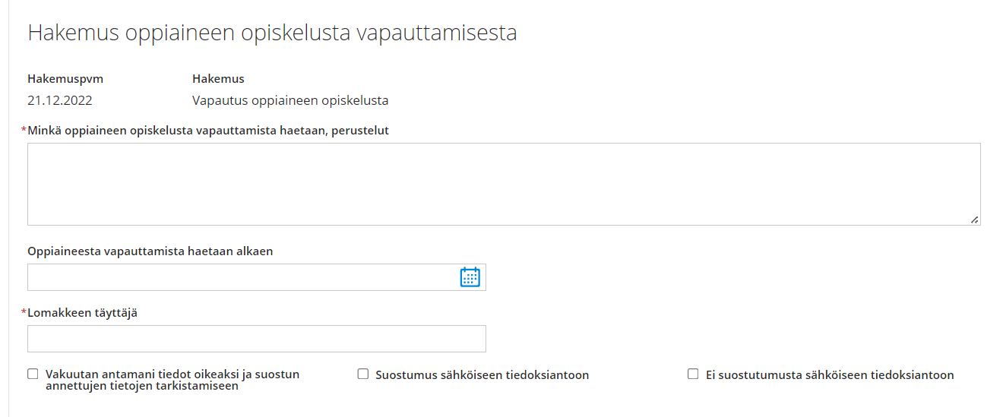
- Päätös: valitse käsittelijäksi koulusi rehtori
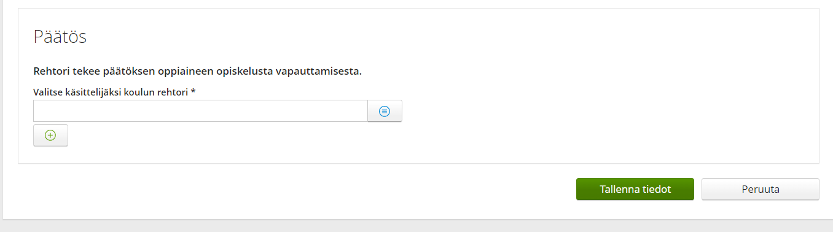
- Lopuksi tallenna tiedot vihreästä tallenna tiedot-painikkeesta.

Nyt hakemus on valmis. Päätöksen näet suoraan Wilmasta hakemukset ja päätökset sivulta, kun päätös on tehty

